附件1
继续教育学院2020年秋季学期“学习通”平台考试日程安排表
考试发放时间 | 考试截止时间 | 班级 | 课程名称 | 任课老师
2021年1月4日19：00 | 2021年1月4日21：00 | 计升19 | Linux操作系统内核分析 | 李慷
2021年1月4日19：00 | 2021年1月4日21：00 | 法升19 | 法律信息检索与文书写作 | 刘衡
2021年1月4日19：00 | 2021年1月4日21：00 | 会升19 | 高级管理会计 | 徐阳
2021年1月4日19：00 | 2021年1月4日21：00 | 源升19 | 劳动法与劳动关系 | 董志芳
2021年1月4日19：00 | 2021年1月4日21：00 | 土升19 | 土木施工与组织管理 | 葛根旺
2021年1月5日19：00 | 2021年1月5日21：00 | 机升19 | 机电设备与PLC控制 | 王丽华
2021年1月5日19：00 | 2021年1月5日21：00 | 计升19 | 软件工程 | 陆明强
2021年1月5日19：00 | 2021年1月5日21：00 | 法升20 | 宪法学 | 刘衡
2021年1月6日19：00 | 2021年1月6日21：00 | 英升19 | 笔译理论与实践 | 雷娟
2021年1月6日19：00 | 2021年1月6日21：00 | 电升19 | 电力系统分析 | 史彦
2021年1月6日19：00 | 2021年1月6日21：00 | 市升19 | 服务营销 | 赵慧娟
2021年1月6日19：00 | 2021年1月6日21：00 | 财升20 | 宏观经济学 | 董少林
2021年1月6日19：00 | 2021年1月6日21：00 | 会升20 | 宏观经济学 | 董少林
2021年1月6日19：00 | 2021年1月6日21：00 | 商升20 | 宏观经济学 | 董少林
2021年1月6日19：00 | 2021年1月6日21：00 | 市升20 | 宏观经济学 | 董少林
2021年1月6日19：00 | 2021年1月6日21：00 | 源升20 | 宏观经济学 | 董少林
2021年1月6日19：00 | 2021年1月6日21：00 | 法升19 | 劳动法与社会保障法学 | 侯霞
2021年1月7日19：00 | 2021年1月7日21：00 | 程升19 | 土木施工与组织管理 | 陈云钢
2021年1月7日19：00 | 2021年1月7日21：00 | 英升20 | 英语语法 | 王全龙
2021年1月8日19：00 | 2021年1月8日21：00 | 程升19 | 工程合同管理 | 陈云钢
2021年1月8日19：00 | 2021年1月8日21：00 | 土升19 | 建筑结构抗震 | 于清缘
2021年1月8日19：00 | 2021年1月8日21：00 | 源升19 | 社会保障学 | 艾东
2021年1月8日14:30 | 2021年1月8日16:30 | 电升20 | 电机学 | 范国伟
2021年1月8日14:30 | 2021年1月8日16:30 | 程升19 | 工程项目管理课程设计 | 周天旭
2021年1月8日14:30 | 2021年1月8日16:30 | 商升19 | 人力资源管理 | 贾慧敏
2021年1月8日14:30 | 2021年1月8日16:30 | 土升20 | 土木与环境工程概论 | 武萍
2021年1月8日8:30 | 2021年1月8日10:30 | 电升19 | 电器及PLC控制技术 | 梁平
2021年1月8日8:30 | 2021年1月8日10:30 | 程升19 | 工程造价管理 | 吴春花
2021年1月10日14:30 | 2021年1月10日16:30 | 机升19 | 工程测试技术 | 陶兆胜
2021年1月10日14:30 | 2021年1月10日16:30 | 程升19 | 工程项目管理 | 周天旭
2021年1月10日14:30 | 2021年1月10日16:30 | 计升19 | 计算机组成原理 | 徐国雄
2021年1月10日14:30 | 2021年1月10日16:30 | 法升19 | 律师实务 | 马继铭
2021年1月10日14:30 | 2021年1月10日16:30 | 市升19 | 商品学与营销策划 | 刘成
2021年1月10日14:30 | 2021年1月10日16:30 | 计升20 | 数据库概论 | 周义莲
2021年1月10日14:30 | 2021年1月10日16:30 | 英升19 | 英美文学 | 郭小俊
2021年1月10日19：00 | 2021年1月10日21：00 | 财升19 | 高级财务管理 | 张从海
2021年1月10日19：00 | 2021年1月10日21：00 | 机升19 | 数控技术与数控加工编程 | 陶兆胜
2021年1月10日19：00 | 2021年1月10日21：00 | 市升20 | 消费者行为学 | 潘超峰
2021年1月16日14:30 | 2021年1月16日16:30 | 计升20 | 大学英语 | 罗凌云
2021年1月16日14:30 | 2021年1月16日16:30 | 市升20 | 大学英语 | 罗凌云
2021年1月16日14:30 | 2021年1月16日16:30 | 源升20 | 大学英语 | 罗凌云
2021年1月16日14:30 | 2021年1月16日16:30 | 法升20 | 大学英语2 | 罗凌云
2021年1月16日14:30 | 2021年1月16日16:30 | 商升20 | 大学英语2 | 罗凌云
2021年1月16日14:30 | 2021年1月16日16:30 | 财升20 | 大学英语2 | 王环
2021年1月16日14:30 | 2021年1月16日16:30 | 程升20 | 大学英语2 | 王环
2021年1月16日14:30 | 2021年1月16日16:30 | 会升20 | 大学英语2 | 王环
2021年1月16日14:30 | 2021年1月16日16:30 | 电升20 | 大学英语2 | 闫翠霞
2021年1月16日14:30 | 2021年1月16日16:30 | 机升20 | 大学英语2 | 闫翠霞
2021年1月16日14:30 | 2021年1月16日16:30 | 土升20 | 大学英语2 | 闫翠霞
2021年1月16日14:30 | 2021年1月16日16:30 | 英升19 | 高级英语2 | 吕士滨
2021年1月16日14:30 | 2021年1月16日16:30 | 土升19 | 工程造价 | 吴春花
2021年1月16日14:30 | 2021年1月16日16:30 | 法升19 | 行政法与行政诉讼法 | 李青
2021年1月16日14:30 | 2021年1月16日16:30 | 计升19 | 嵌入式系统 | 张庆平
2021年1月16日14:30 | 2021年1月16日16:30 | 英升20 | 日语1 | 陈英龙
2021年1月16日14:30 | 2021年1月16日16:30 | 源升19 | 生产运作管理 | 王凤英
2021年1月16日19：00 | 2021年1月16日21：00 | 土升20 | 材料力学 | 高为浪
2021年1月16日19：00 | 2021年1月16日21：00 | 计升20 | 操作系统 | 王森玉
2021年1月16日19：00 | 2021年1月16日21：00 | 电升19 | 电力系统继电保护 | 汪小平
2021年1月16日19：00 | 2021年1月16日21：00 | 土升19 | 钢结构设计 | 于清缘
2021年1月16日19：00 | 2021年1月16日21：00 | 程升19 | 工程建设法规A | 陈云钢
2021年1月16日19：00 | 2021年1月16日21：00 | 法升19 | 国际经济法学 | 吴卫红
2021年1月16日19：00 | 2021年1月16日21：00 | 财升19 | 会计信息系统 | 童其武
2021年1月16日19：00 | 2021年1月16日21：00 | 会升19 | 会计信息系统 | 童其武
2021年1月16日19：00 | 2021年1月16日21：00 | 程升20 | 建筑力学 | 于清缘
2021年1月16日19：00 | 2021年1月16日21：00 | 电升20 | 模拟电子技术 | 任明凡
2021年1月16日19：00 | 2021年1月16日21：00 | 商升19 | 市场营销学 | 潘超峰
2021年1月16日19：00 | 2021年1月16日21：00 | 计升19 | 微机原理与汇编语言 | 张庆平
2021年1月16日19：00 | 2021年1月16日21：00 | 机升19 | 液压与气压传动 | 叶维明
2021年1月16日19：00 | 2021年1月16日21：00 | 英升20 | 综合英语2 | 郭小俊
2021年1月16日19：00 | 2021年1月16日21：00 | 英升19 | 综合英语4 | 吕士滨
2021年1月16日8:30 | 2021年1月16日10:30 | 计升20 | Linux操作系统与程序设计 | 李慷
2021年1月16日8:30 | 2021年1月16日10:30 | 财升19 | 财务管理学A | 陈昌龙
2021年1月16日8:30 | 2021年1月16日10:30 | 会升19 | 财务管理学A | 陈昌龙
2021年1月16日8:30 | 2021年1月16日10:30 | 商升19 | 财务管理学A | 陈昌龙
2021年1月16日8:30 | 2021年1月16日10:30 | 电升20 | 电路理论 | 马明前
2021年1月16日8:30 | 2021年1月16日10:30 | 土升19 | 混凝土和砌体结构设计 | 王士龙
2021年1月16日8:30 | 2021年1月16日10:30 | 源升19 | 薪酬管理 | 黄存权

附件2
继续教育学院2020年秋季学期提交作业或小论文课程一览表
班级 | 课程名称 | 任课老师 | 考试方式 | 备注
市升19 | 产品开发与设计 | 李小平 | 交作业
源升19 | 组织行为学 | 赵文清 | 交论文
英升20 | 英语口语 | 雷娟 | 交音频作业
财升19 | 公司财务报告：理论与实践 | 马自俊 | 交作业
市升19 | 推销与洽谈 | 吕自豪 | 交作业
财升19 | 财务会计学II | 王长莲 | 交作业
会升19 | 财务会计学II | 王长莲 | 交作业
机升20 | 控制工程基础 | 余国森 | 交作业
财升19 | 财务实践演练 | 洪昌文 | 交作业
会升19 | 会计实践演练 | 洪昌文 | 交作业

附件3
“学习通”考试操作流程（学生）
一、手机端：
1、下载安装学习通APP（安卓和苹果系统都有），运行该应用。
2、出现登录页面是，请选择【其他方式登录】，如下图：
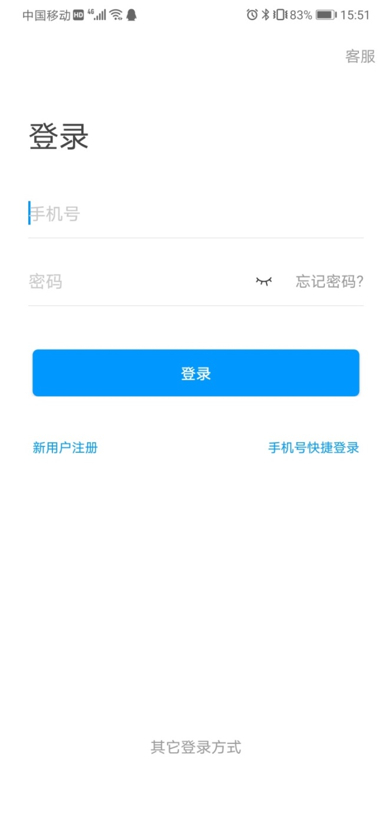

3、进入后输入【安徽工业大学继续教育学院管理平台】，输入学号和密码，如下图：
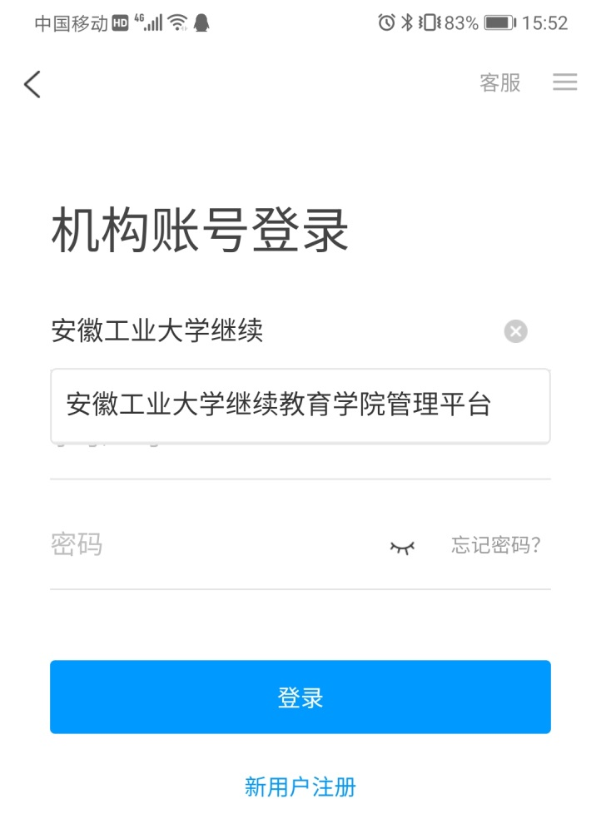
四、点击登录，第一次登录需要绑定手机好，请按提示操作，如下图：
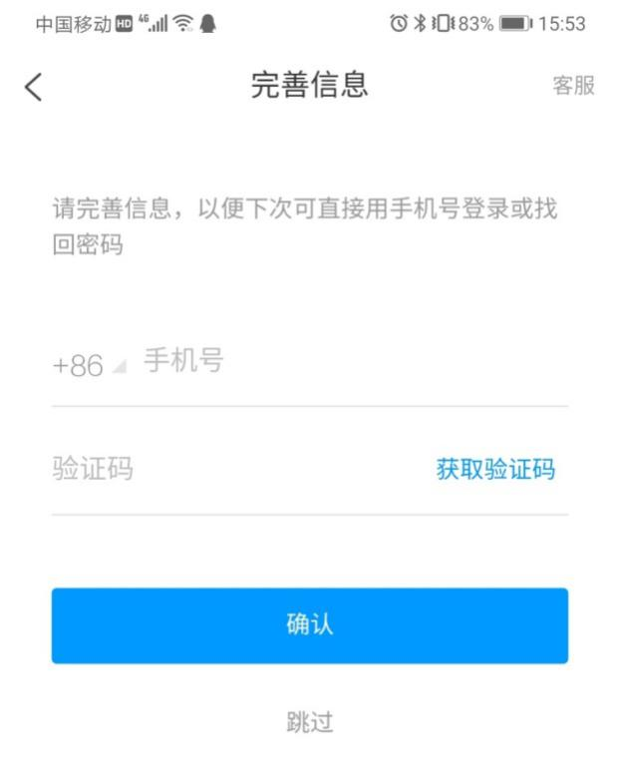

5、进入应用后，点击右下角【我】，如下图：
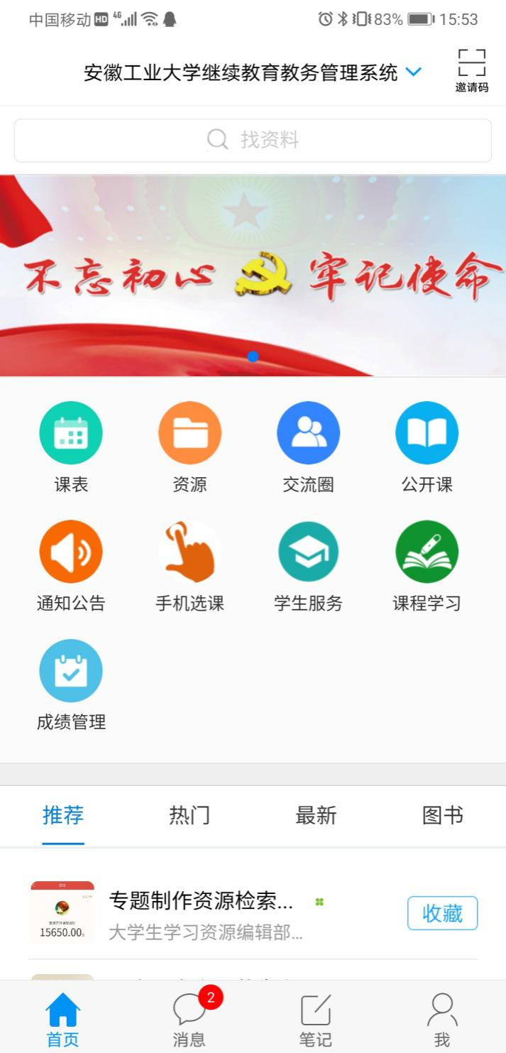
6、选择【课程】，如下图：
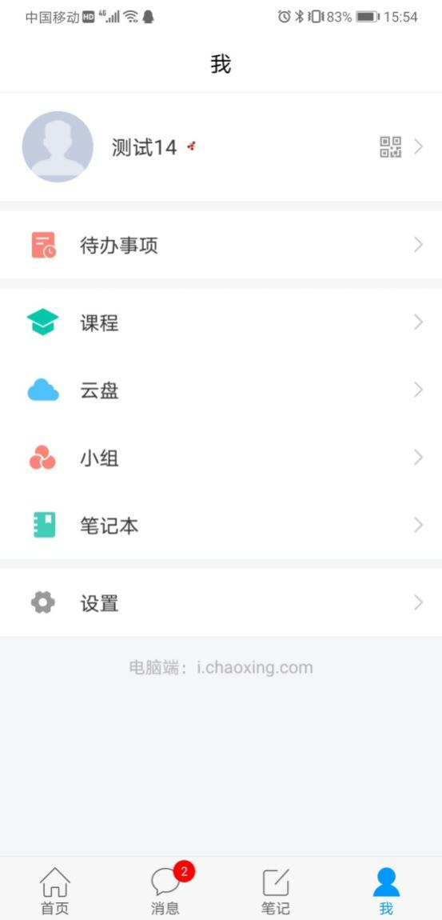
7、进入课程，选择对应的课程名称点击进入，如下图：
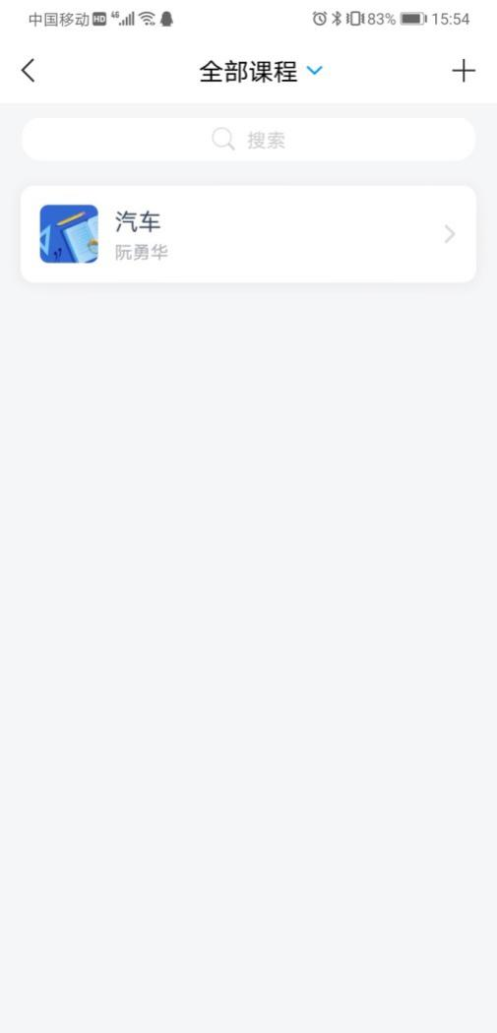
8、点击【作业/考试】，如下图：
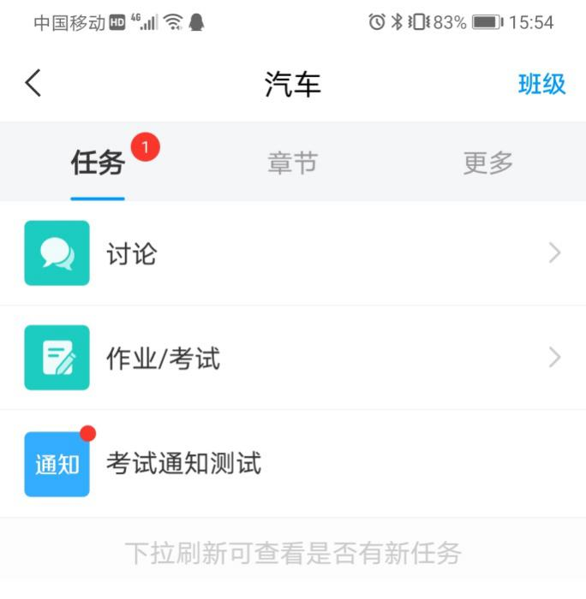
9、进入点击【考试】选择对应的试卷进行考试，如下图：
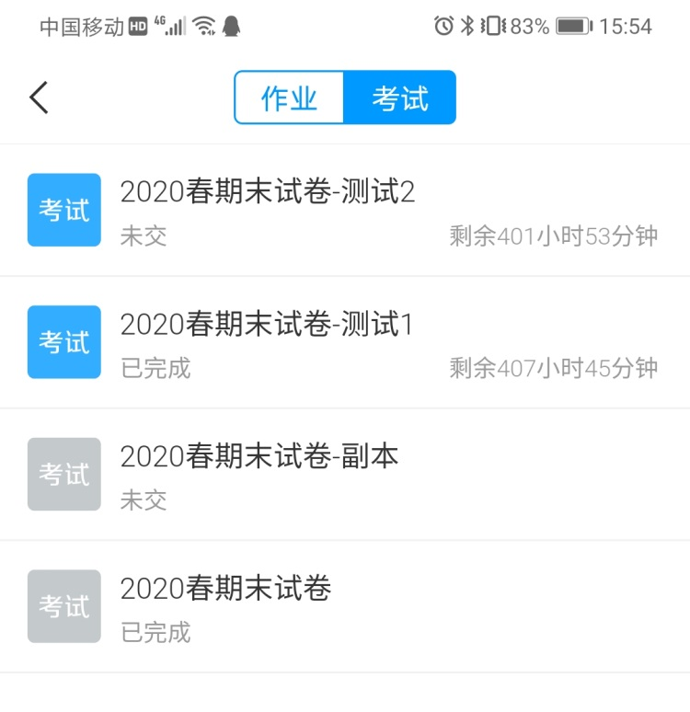
10、进入考试说明的页面，如下图：
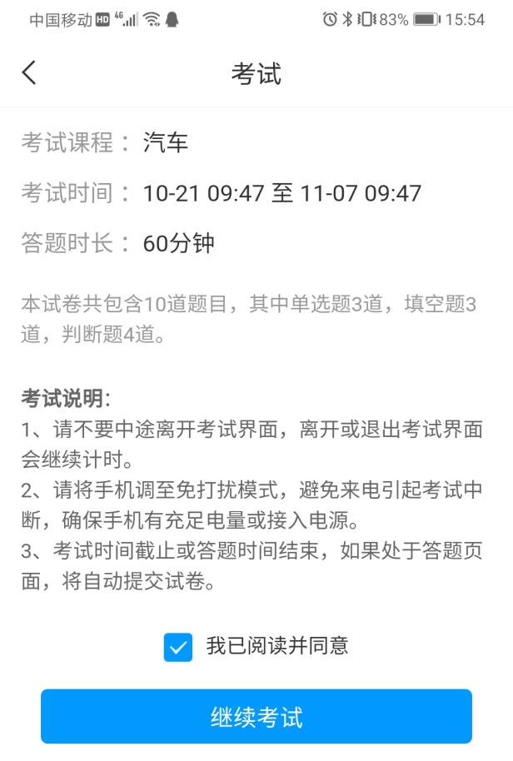
11、考试页面如下图：
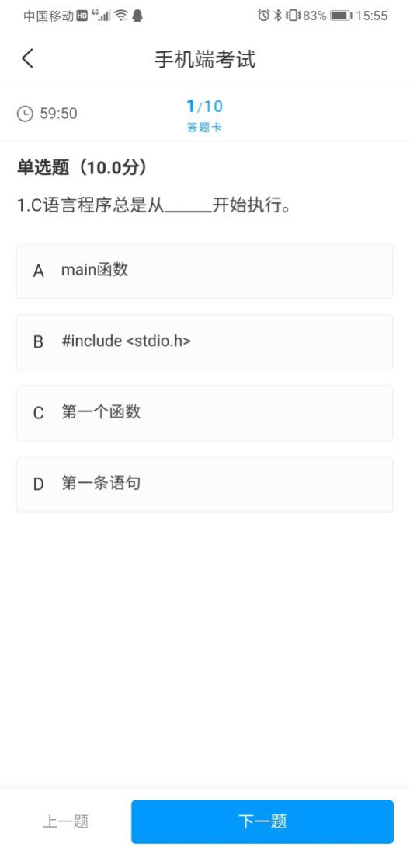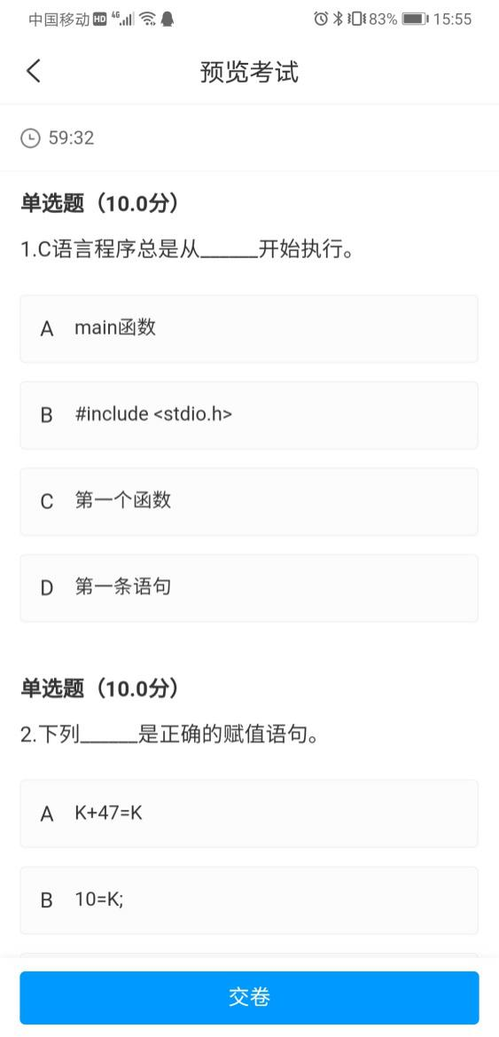
12、试题做完后，点击交卷即可完成考试，如下图：
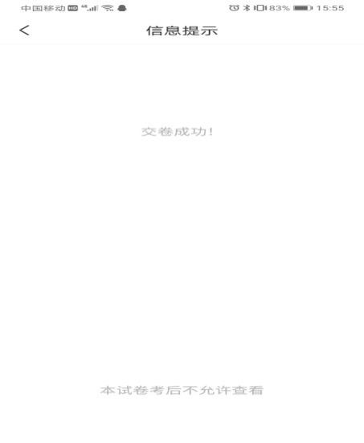
二、计算机端：
1、登录继续教育学院综合教务管理系统进入系统（网址：http://ceduacad.ahut.edu.cn/）

2、选择最上面的【课程】，点击进入，如下图：
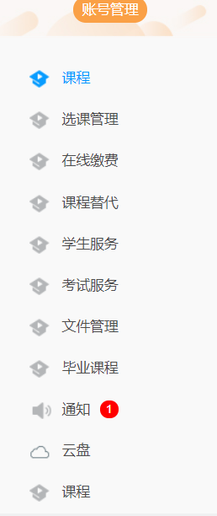

3、点击要考试的课程进入，如下图：
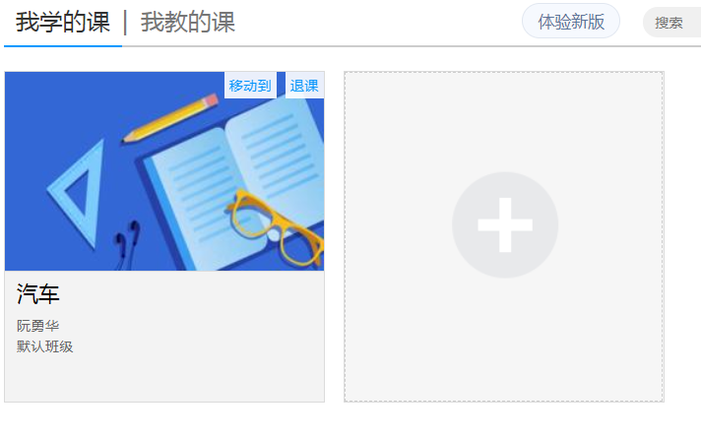
4、选择对应的考试，如下图：
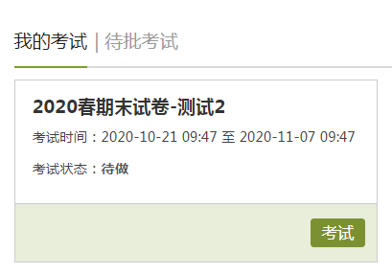
5、进入后，出现的考试说明，请仔细阅读并输入验证码，点击进入考试，考试即开始，如下图：
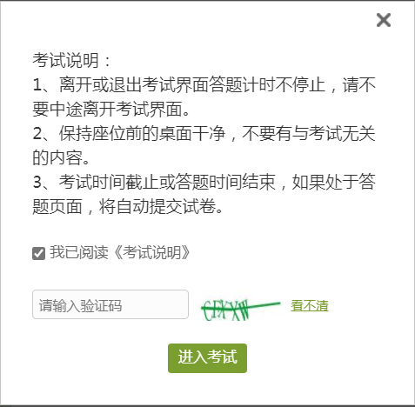

6、考试的界面，完成后点击交卷即可完成考试，如下图：
